《红毛丹种质资源描述规范》

海南省地方标准编制说明
一、项目简况
（一）标准名称：红毛丹种质资源描述规范
（二）任务来源（项目计划号）：本标准由海南省农业农村厅提出并申请，经海南省市场监督管理局批准，列入海南省2022年度第二批地方标准制修订项目计划，项目编号为2022-Z034。
（三）起草单位：中国热带农业科学院热带作物品种资源研究所。
（四）单位地址：海南省海口市龙华区学院路4号。
（五）参与起草单位：中国热带农业科学院海口实验站。
（六）标准起草人： 林兴娥，周兆禧，刘咲頔，王家保，黄晨婧，毛海涛，何书强，朱振忠，何红照。
表1 主要起草人员信息及任务分工
序号 | 姓名 | 单位 | 职务 | 职称 | 任务分工 | 联系方式
1 | 林兴娥 | 中国热带农业科学院热带作物品种资源研究所 | - | 助理研究员 | 标准起草、资料收集整理 | 18889161751
2 | 周兆禧 | 中国热带农业科学院热带作物品种资源研究所 | - | 副研究员 | 组织、协调标准起草 | 13637692750
3 | 刘咲頔 | 中国热带农业科学院热带作物品种资源研究所 | - | 研究实习员 | 数据测量、整理 | 13617528950
4 | 王家保 | 中国热带农业科学院热带作物品种资源研究所 | 所长 | 研究员 | 业务指导 | 13976490607
5 | 黄晨婧 | 中国热带农业科学院海口实验站 | - | 研究实习员 | 数据测量、整理 | 13687535349
6 | 毛海涛 | 中国热带农业科学院海口实验站 | 主任 | 助理研究员 | 数据测量、整理 | 13111950059
7 | 何书强 | 中国热带农业科学院热带作物品种资源研究所 | - | 助理研究员 | 数据测量、整理 | 18389589888
8 | 朱振忠 | 中国热带农业科学院热带作物品种资源研究所 | - | - | 数据测量与分析 | 15798937736
9 | 何红照 | 中国热带农业科学院热带作物品种资源研究所 | - | - | 数据测量与分析 | 15233451174
二、编制情况
（一）编制标准的必要性和意义及背景
红毛丹（Nephelium lappaceum L.）是无患子科韶子属多年生常绿乔木植物，原产马来群岛，是著名的热带特色珍稀水果，享有“热带果王”的美誉，果品肉厚、汁多清甜、风味独特、营养价值较高，可以用作生食水果、加工食品、饮料；而且果实、树木可分别用作药物开发、建筑材料等，具有极高的经济价值。我国主要种植于海南南部和东部部分地区，云南和台湾等地区也有少量种植。2016年“保亭红毛丹”获得国家行政管理局商标局认定的地理标志证明商标，2018年获得农业部首批农产品地理标志认证。
2021年《海南省国民经济和社会发展第十四个五年规划和二〇三五年远景目标纲要》中提出要做强做优热带特色高效农业，加快调优品种结构、调精品质结构、优化产业布局。红毛丹作为具有海南特色的热带高效农业产业之一，红毛丹种质资源及其相关科研和产业的重要性日益显著，需要加快品种的改良攻关，培育出口感优良、耐贮存的品种。种质资源是开展品种选育的基础，种质资源的开发与利用也必须在充分认识和评价该种质资源的基础上进行，然而目前我国缺乏红毛丹种质资源相关的标准化技术规范，为了落实习总书记在海南视察的重要讲话精神，在全省开展世界同纬度热带果树引进利用工作，制定统一的红毛丹种质资源规范标准，有利于整合全国红毛丹种质资源，规范红毛丹种质资源的收集、鉴定和保存等基础性工作，创造良好的共享环境和条件，有效地保护和高效地利用红毛丹种质资源，充分挖掘其潜在的经济、社会和生态价值，促进红毛丹种质资源事业的跨越式发展。
（二）编制过程简介
2022年9月5日，收到《关于下达海南省2022年第二批地方标准制修订项目计划的通知》后，由中国热带农业科学院海口实验站组织有关单位、相关专业技术人员成立标准编制小组，成员有林兴娥，周兆禧，刘咲頔，王家保，黄晨婧，毛海涛,何书强，朱振忠，何红照，并召开了工作组会议，会议明确了标准主要起草单位、进度安排、任务分工，确定了编制标准的工作计划。
标准起草过程：编制组首先认真学习了《中华人民共和国标准化法》、《国家标准化发展纲要》和海南省《地方标准制修订工作规范》（DB46/T 74-2021）等法律法规及有关文件，确定了需参考的现有标准，收集了国内外相关的研究资料及参考文献，并有针对性地进行了深入调研，广泛收集与听取红毛丹种质资源保存和利用单位的专家和生产部门的意见，认真总结编制小组近年来在红毛丹种质资源研究的成果，确定了本文件框架和主要技术内容，根据海南省地方标准的编写要求起草形成了标准讨论稿，经起草小组和相关专家反复讨论修改形成了《红毛丹种质资源描述规范》标准征求意见稿。
征求意见情况：2023年6月～9月以函件、现场等方式向海南省农业科学院果树研究所、海南省农垦科学院、海南大学等科研、教学、生产单位的专家等征求意见，收到回复意见45条，对征求到的意见进行汇总、整理，进一步完善。
（三）制定标准的原则和依据与现行法律、法规标准的关系
1、制定标准的原则
本文件按GB/T 1.1-2020《标准化工作导则 第1部分：标准化文件的结构和起草规则》，以及GB/T 20001.6-2017《标准编写规则 第6部分：规程标准》等有关规定，遵循了“先进性、实用性、统一性、规范性”的原则，注重了标准的“适用性、可操作性、针对性和通用性”，以保证红毛丹种质资源描述科学规范为目标，并充分考虑标准前瞻性又顾及科研、生产和教学的实际需要，在科研、生产和教学上切实可行。
2、制定标准的依据
本文件制定过程中所依据的技术性文件为《GB/T 2260 中华人民共和国行政区划代码》、《GB/T 2659 世界各国和地区名称代码》、《GB/T 6195 水果、蔬菜维生素C含量测定方法(2，6-二氯靛酚滴定法)》、《GB/T 12316 感官分析 方法学“A”-“非A”检验》、《GB/T 12456 食品中总酸的测定方法》、《NY/T 2637 水果和蔬菜可溶性固形物含量的测定 折射仪法》。
3、与有关的现行法律、法规和强制性标准的关系
在标准的制定过程中严格贯彻国家有关方针、政策、法律和规章，经过国家市场技术监督管理局中国标准网检索，海南省市场监督管理局网站查询，标准的名称、内容及指标与现行法律法规和强制性的标准没有冲突，不存在包含、重复、交叉问题，与相关的各种基础标准相衔接，遵循了政策性和协调同一性的原则。
（四）主要条款的说明，主要技术指标、参数、试验验证的论述
1、主要条款的说明
本文件规定了无患子科韶子属中的红毛丹种质资源描述的要求和方法。
2、主要技术指标、参数、试验验证的论述
（1）红毛丹种质资源描述规范制定原则为：
1）以种质资源研究和育种需求为主，兼顾生产和市场需要；
2）观察采集的数据应具有系统性、代表性和可操作性；
3）描述的性状和数量应是有序的，如从小到大、从外到内，颜色从浅到深，抗性从强到弱等；
4）植物学形态描述应附结构图或模式图，应有一个基本的定义或说明，重要数量性状应指明单位，以数量表示。
（2）红毛丹种质资源描述规范制定方法与要求
描述符：（1）根据国家林木种质资源平台《国家林木种质资源库林木种质资源登录规范》的规定，种质资源的数据信息为基本信息、形态特征和生物学特性、品质特性、抗逆性、抗病虫性状、其他特征特性共6类。其中形态特征和生物学特性、品质特性、抗逆性、抗病虫性和其他特征特性为需要观测或实验获得数据，基本信息主要通过信息记录和查证的方式获得。（2）描述符代号由描述符类别加两位顺序号组成，描述符性质分为3类：M必选描述符（所有种质必须鉴定评价的描述符）；O可选描述符（可选择鉴定评价的描述符）；C条件描述符（只对特定种质进行鉴定评价的描述符）。（3）描述符的代码应是有序的，如数量性状从细到粗、从低到高、从小到大、从少到多、从弱到强、从差到好排列，颜色从浅到深，抗性从强到弱等。（4）每个描述符应有一个基本的定义或说明。数量性状应标明单位，质量性状应有评价标准和等级划分。（5）植物学形态描述符应附有模式图。重要数量性状以数值表示。
字段：（1）字段名最长12位。（2）字段类型分字符型（C）、数值型（N）和日期型（D）。日期型的格式为YYYYMMDD。经度的类型为N，格式为DDDFFSS；纬度的类型为N，格式为DDFFSS，其中D为度，F为分，S为秒；东经以正数表示，西经以负数表示；北纬以正数表示，南纬以负数表示。
（3）性状选取的原则
基本要求主要有：1）定义明确，易于鉴定描述；2）其性状不易受外界环境条件的影响；3）性状的选择应尽量全面。通过文献查阅和咨询等方式收集国外榴莲品种信息，确定规范标准的内容，起草描述简表和描述规范。国内红毛丹种质信息在保亭、琼中、儋州等地区进行实地调查，检验描述规范。最终确定了红毛丹调查性状共95个，其中植株性状30个，花部性状7个，果实性状16个，种子性状6个，农艺性状16个，品质性状12个，见表1。
- 红毛丹种质资源描述内容
描述类别 | 描述内容
基本信息 | 采集号、引种号、种质名称、种质外文名、科名、属名、学名、种质类型、主要用途、系谱、遗传背景、繁殖方式、选育单位、育成年份、原产国、原产省、原产地、海拔、经度、纬度、采集地、采集单位、采集时间、采集种质的类型、种质定植年份、种质更新年份、图像、特性鉴定评价的机构名称、鉴定评价的地点、备注
植物学特征 | 树龄、树姿、树形、树势、主干高度、干周、主干表皮、主干颜色、树冠直径、年抽生新梢次数、新生枝条颜色、老熟枝条颜色、枝条密度、枝条排列方式、小叶长度、小叶宽度、叶形指数、小叶形状、嫩叶颜色、成熟叶片颜色、小叶叶柄长度、复叶叶柄长度、小叶排列方式、小叶对数、叶尖形状、叶基形状、叶缘形状、叶面颜色、叶背颜色、花型比例、花序着生位置、花序长度、花序宽度、花序形状、相对于柱头花药的长度、小花密度、果穗长度、穗粒数、单果重、果实纵径、果实横径、果实侧径、果实形状、果皮颜色、果刺长度、果刺密度、果刺质地、果刺颜色、果皮厚度、果肉颜色、果肉重、果肉厚度、种子重量、种子纵径、种子横径、种子侧径、种子形状、种皮颜色
农艺性状 | 定植/播种期、抽梢期、枝梢老熟期、现蕾期、初花期、盛花期、末花期、初果树龄、果实发育期、果实成熟期、坐果率、采前落果、果实成熟特性、单株产量、结果稳定性、果实贮藏期
品质性状 | 可食率、可溶性固定物含量、可溶性糖含量、可滴定酸含量、糖酸比、维生素C含量、出汁率、果肉质地、汁液比例、果实风味、香气、离核难易
抗逆性状 | 耐热性、抗寒性、抗酸碱性、耐矿物质毒性、耐涝性、抗旱性、抗风性
抗病虫害性状 | 虫害、病害
生化标志物 | 同工酶、其他
分子标记 | 限制性片段长度多态性（RFLP）、扩增片段长度多态性（AFLP）、DNA扩增指纹（DAF）、随机扩增多态性DNA（RAPD）、序列标记微卫星（STMS）、其他分子标记
细胞学性状 | 染色体数目、染色体倍数
（4）红毛丹种质资源描述规范中的性状调查和描述方法
鉴定地点：环境条件应能够满足植株的正常生长及其性状的正常表达。鉴定时间：物候和生长周期的观测应不少于2年，数量性状鉴定不少于2年。鉴定株数一般不少于5株，抗逆性、抗病虫性等试验株数根据试验设计具体安排。在同一时期，在不同方位树冠外围随机选取发育正常的枝条、叶片、花和果实测量，避免不同树冠内膛和外围各组织存在的明显差异，客观反映种质的性状特性。
植株：当年主干更新修剪之后，在盛花期观察。对植株的姿态、冠形、树势、表皮特征等通过目测计数等方式进行观察和记录。主干颜色用标准比色卡进行比色，按最大相似原则确定主干颜色。
一年生枝粗度和颜色：选取测试植株树冠中上部当年生枝条的中段（每株测试植株5个枝条），用游标卡尺测量植株一年生枝的基部直径，求平均值。采用标准比色卡进行比色，按最大相似原则确定一年生枝颜色。
叶：选取测试植株树冠中上部当年生枝条的中部叶片（每株测试植株5个枝条、每个枝条3片叶片）作为叶特征的测试材料，采用游标卡尺和直尺测量叶片、叶柄长度和宽度，求平均值。采用标准比色卡进行比色，按最大相似原则确定叶片、叶柄等颜色。
花：进入盛花期，选取测试植株树冠中上部枝条的中上段花序（每株测试植株5个花枝、，每个花枝3个花序）作为花特征的测试材料。分别用直尺和游标卡尺测量花序长度、花朵数目、小花长度、花柱长度等，求平均值。
果：在果实成熟期，选取5个生长发育正常的果实作为果实特征的测试材料，分别用直尺和游标卡尺、台秤等测量果实纵径、横径、果皮厚度、种子纵径、横径、单果重、果皮重等，求平均值。
（5）基本信息
红毛丹种质资源的基本信息为与红毛丹种质资源相关的身份信息，内容包括：种质名称、种质外文名、科名、属名、学名、原产国家、原产省、原产地、来源地、资源类型、主要特性、主要用途、气候带、观测地点、繁殖方式、选育(采集)单位、育成年份、海拔、经度、纬度和图像等。
（6）形态特征和生物学特性
1）树姿，在结果期内，测量3个基部一级主枝与主干的夹角，依据夹角的平均值确定树姿类型，可分为：直立、半开张、开张。
2）树形，在末次秋梢叶片转绿到花序抽生前，目测整株树冠，依据主枝基角的开张角度、树体高度和枝条的生长方向等表现出的树冠形态，可分为椭圆形、圆锥形、半圆形、圆形。
3）树势，指成年树在正常条件下植株所表现出的强弱程度，反映在新梢生长的长度、粗度和叶片的大小等，可分为弱、中、强，采用目测法，综合判断其生长势。
4）主干高度，指成年树从地面根基部到第一主枝的距离，单位为m，精确到0.1 m。
5）干周，指主干粗度，实生树测量从地面向上20 cm处主干的直径，嫁接树在嫁接口以上20 cm处主干的直径，单位为cm，精确到0.1 cm。
6）冠幅，指成年树树冠南北和东西方向宽度的平均值，单位为m，记录实测数据，精确到0.1 m。
7）主干表皮特征，指树体主干中上部表皮光滑度、裂纹特征等，采用目测及手触观察，分为光滑、粗糙、极粗糙。
8）主干颜色指成年树树皮表现出的颜色，采用目测法，与标准比色卡的颜色对比，按照最大相似原则，确定其颜色。
9）小叶长度，指叶片基部至叶尖端长度，单位为cm。
10）小叶宽度，指叶片最宽处的宽度，单位为cm。
11）小叶形状，指树冠中上部外围叶片的形状，分为倒卵圆形、椭圆形、披针形，分类依据见图1。
12）复叶叶柄长度，在植株的树冠外围中上部随机取4个正常枝梢，每个枝梢中部取2条生长正常的老熟复叶。用直尺测量复叶基部在枝梢上着生点至第一对复叶着生点的距离，结果以平均值表示，单位为cm，精确到0.1 cm。
13）叶基形状，指成熟小叶基部的形状，可分为锐尖、楔形、钝圆。
14）叶尖形状，指成熟小叶顶端的形状，分为锐尖、渐尖、钝圆。
15）叶柄长度，指成熟叶片小叶叶柄基部到叶基之间最大长度，单位为mm。
16）叶缘形状，指小叶叶缘形状，分为全缘、波浪、内卷、卷曲。
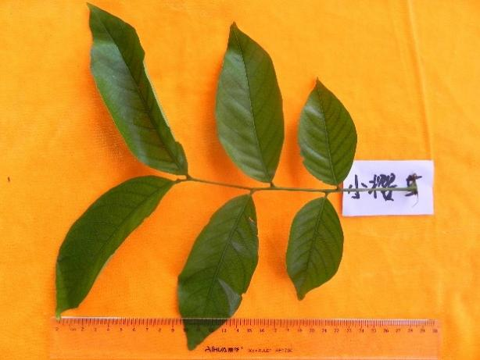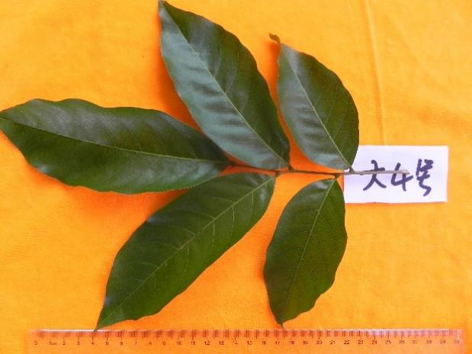
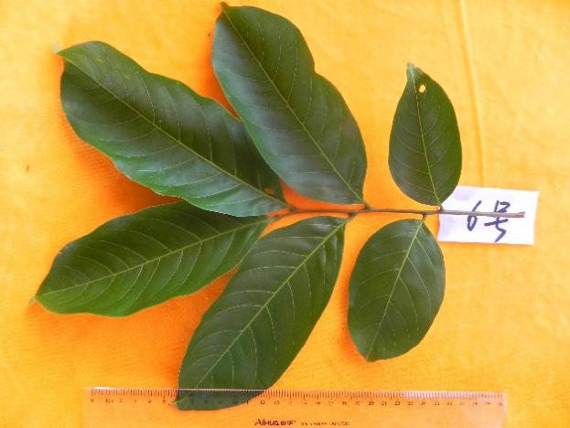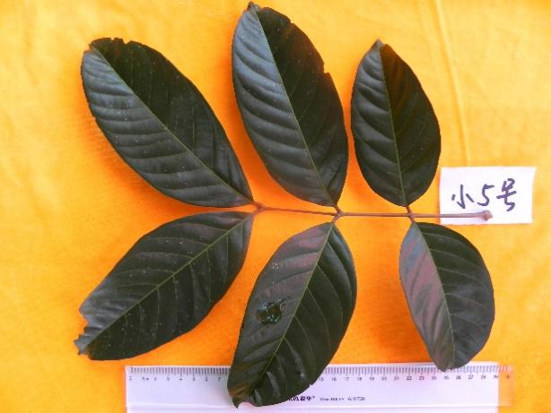
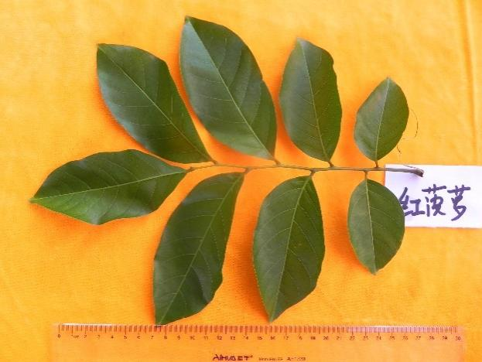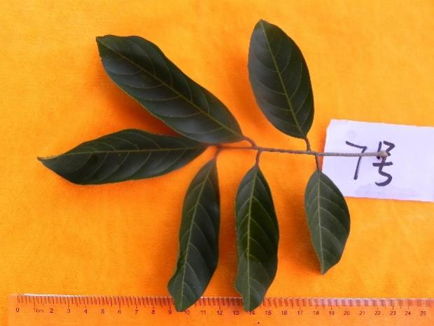
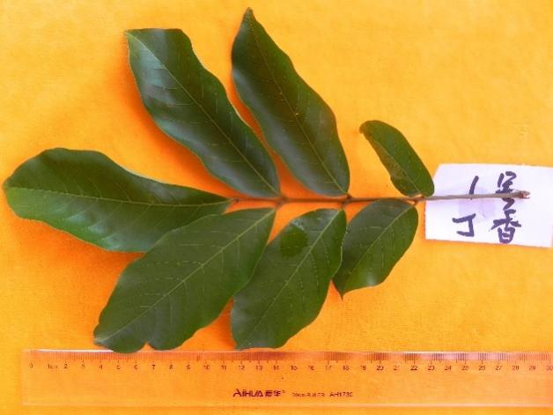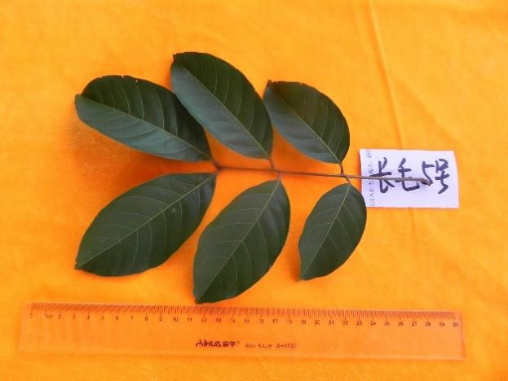
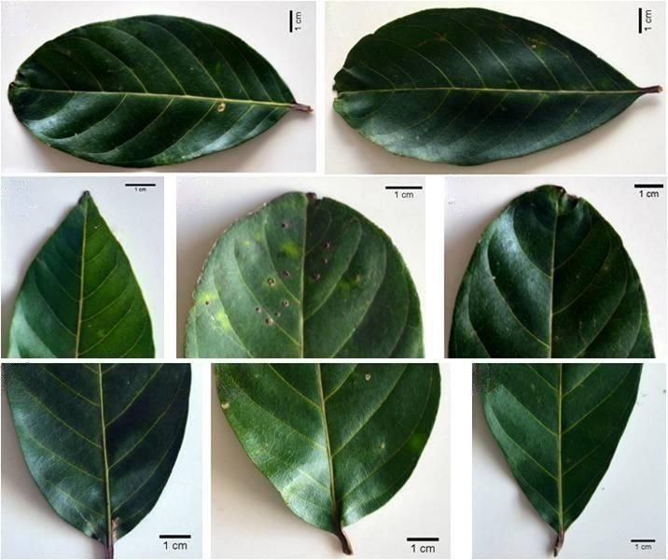
椭圆形
倒卵圆形
锐尖
楔形
钝圆
锐尖
渐尖
钝圆
图1 叶片性状
17）花型比例，在结果树中，每份种质随机选定3～5株，每株从树冠外围中上部的东、南、西、北四个方位各选2个花序。从开花之日起，隔天观测各花序的雄花、雌性功能花、雄性功能花开花朵数，直到每个花序中的花朵完全谢花为止。参照图2按照最大相似性原则确定花型，计算各种花型的平均值，统计花型比例，用%表示，精确到0.1%。分类依据见图2。
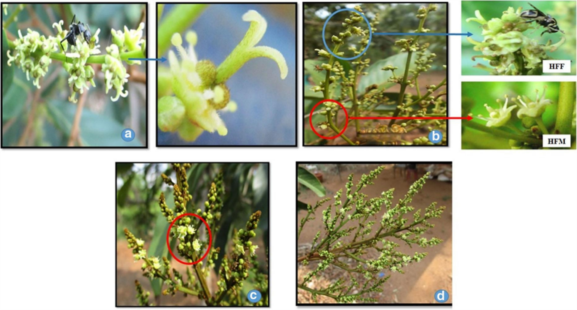
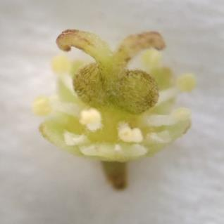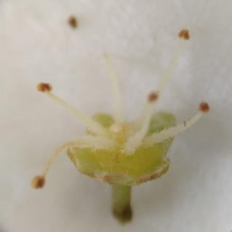
图2 花型比例。a：雌性功能花（HFF）；b：雌性功能花（HFF）和雄性功能花（HFM）并存；c、d：雄花（TM）。
18）花序着生位置：在植株开花盛期，选择不同部位发育正常的花序10个，目测确定花序的着生位置，以最多出现的为准。分为顶生花序、腋生花序、顶生花序和腋生花序均有。

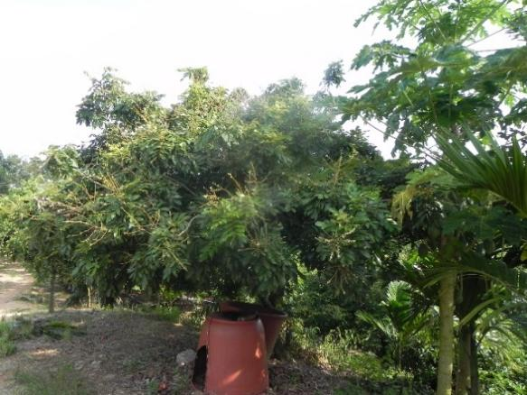
图3 花序着生位置
19）花序长度，用直尺测量每个花序基部至顶端的长度。结果以平均值表示，单位为cm，精确到0.1 cm。
20）花序宽度，用直尺测量每个花序的横向最宽距离。结果以平均值表示，单位为cm，精确到0.1 cm。
21）花序形状，在花序完全展开时观察花序的形状，按照最大相似性原则确定花序的形状，分为金字塔形、锥形、三角形。分类依据见图4。
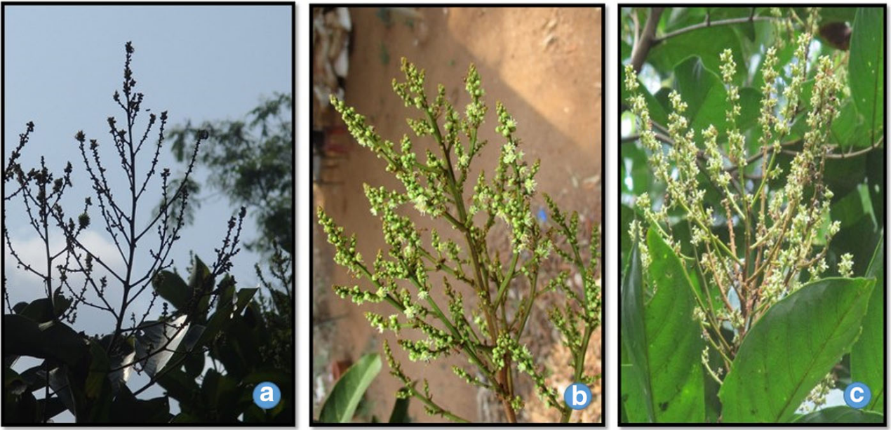
图4 花序形状。a椎形；b金字塔形；c：三角形
22）相对于柱头花药的长度，在盛花期，选择不同部位发育正常的花序10个，观察柱头与花药的相对高度，分为短、中、长。
23）小花密度，在盛花期，选择不同部位发育正常的花序10个，观察花序中小花的密度，分为稀、中、密。
24）果穗长度，在果实成熟期，从树冠外围中上部的东、西、南、北方向随机选择成熟一致的果穗10个，用直尺测量果穗基部至顶端的长度。单位为cm，结果以平均值表示，精确到0.1 cm。
25）穗粒数，计数每个果穗的果粒数。结果以平均值表示，单位为个，精确到1个。
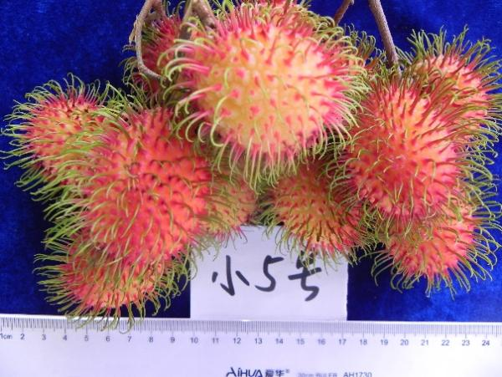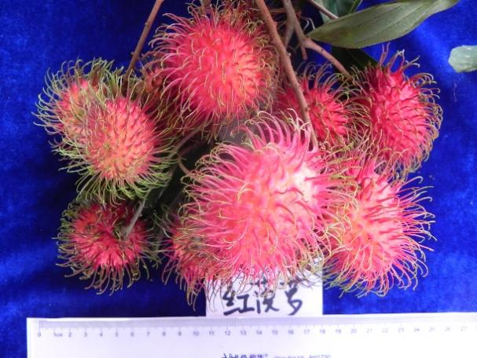
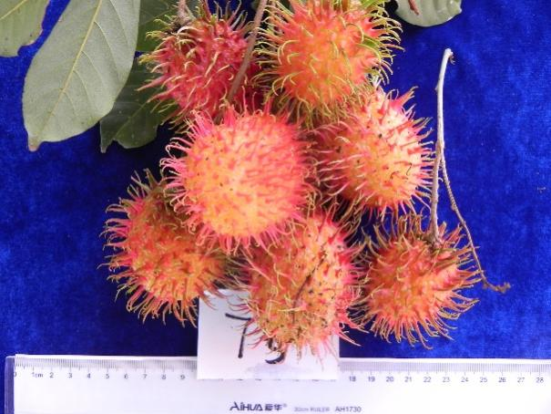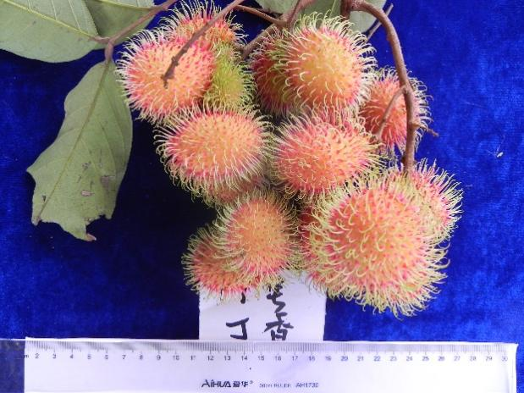
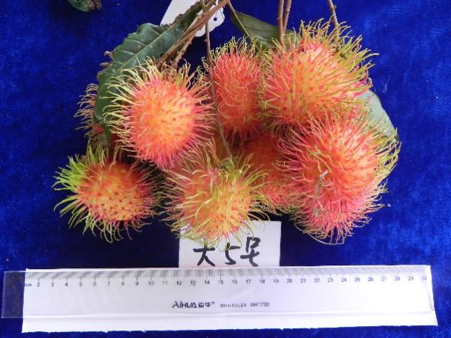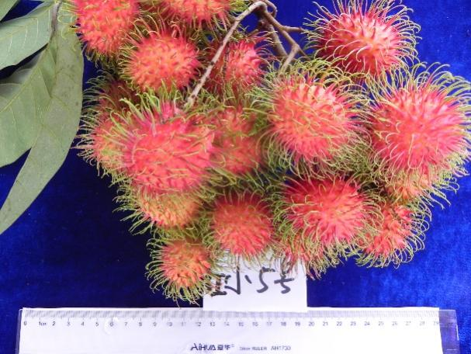
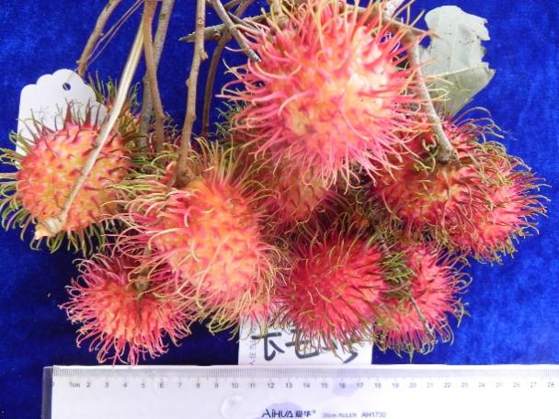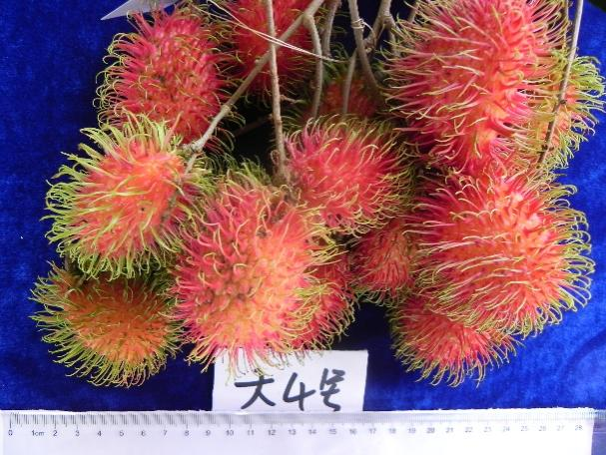
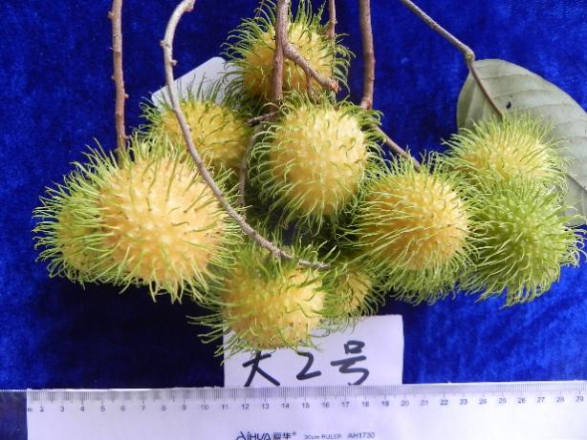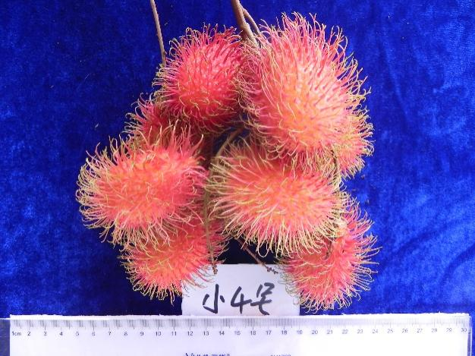
图5 果穗性状
26）单果重，随机选取20个正常成熟的果实，用感量1/100的电子秤称量果实质量，结果以平均值表示，单位为g，精确到0.1 g。
27）果实纵径，用直尺测量果实果顶至果基间的最大距离。结果以平均值表示，单位为cm，精确到0.1 cm。
28）果实横径，用直尺测量果实最大横切面的最大直径。结果以平均值表示，单位为cm，精确到0.1 cm。
29）果实侧径，用直尺测量果实最大横切面垂直方向的最大直径，结果以平均值表示，单位为cm，精确到0.1 cm。
30）果实形状，目测果实形状，按照最大相似性原则确定果实形状。分为圆形、卵圆形、长椭圆形。
31）果皮颜色，采用目测法观察果皮颜色，用标准比色卡按最大相似原则确定果皮颜色。分为绿、黄、黄红、橙、橙红、红、黑红。
32）果刺长度，用游标卡尺测量赤道面果皮果刺基部到顶端的长度。结果以平均值表示，单位为mm，精确到0.1mm。
33）果刺密度，统计赤道面果皮2×2cm²面积内果刺的数量。分为稀、中、密。
34）果刺质地，采用目测或手感法观察果刺质地。分为软、硬。
35）果刺颜色，.目测果刺颜色，用标准比色卡按最大相似原则确定果刺颜色。分为绿色、红色刺尖带绿、黄色、淡绿色、淡绿色基部红色、粉红色刺尖淡绿色。
36）果皮厚度，用6.3.3的样本，沿果肩中部纵切，去核、去果肉后，用游标卡尺测量赤道面果皮厚度。结果以平均值表示，单位为mm，精确到0.1 mm。
37）果肉颜色，沿果肩中部纵切，去核、去皮后，目测果肉颜色，用标准比色卡按最大相似原则确定果肉颜色。分为白色、蜡白色、乳白色。
38）果肉重，沿果肩中部纵切，去皮、去核后，用感量1/100的电子秤称量果肉的总重量，结果以平均值表示，单位为g，精确到0.1 g。
39）果肉厚度，沿果肩中部纵切，去皮、去核后，用游标卡尺测量果实纵切面赤道面的果肉厚度。结果以平均值表示，单位为mm，精确到0.1 mm。
40）种子重量，剥除果肉，取出种子清洗净，晾干种子表面的水分，用感量为1/100的电子天平，称种子重量，结果以平均值表示，单位为g，精确到0.1 g。
41）种子纵径，用游标卡尺测量种子顶部至脐部的最大距离。结果以平均值表示，单位为cm，精确到0.1 cm。
42）种子横径，用游标卡尺测量种子最大横切面的最大直径。结果以平均值表示，单位为cm，精确到0.1 cm。
43）种子侧径，用游标卡尺测量种子最大横切面垂直方向的最大直径。结果以平均值表示，单位为cm，精确到0.1 cm。
44）种子形状，采用目测法观察种子形状，按最大相似原则确定种子形状。分类依据见图6，分为圆形、倒卵圆形、长倒卵圆形、椭圆形。
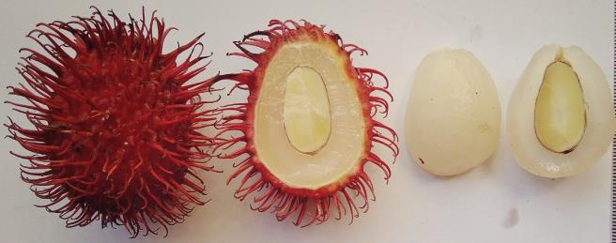
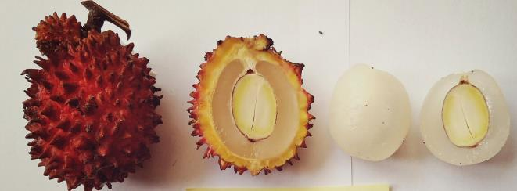
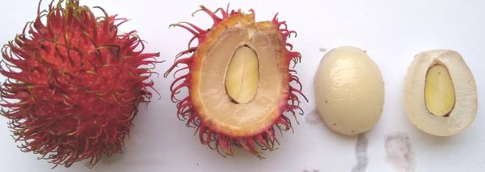
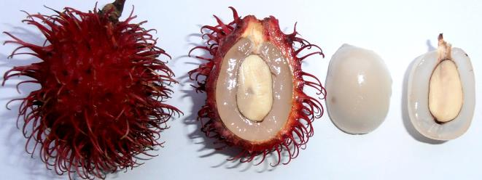
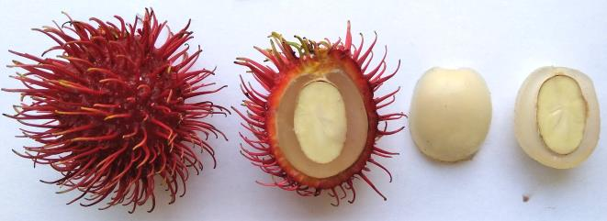
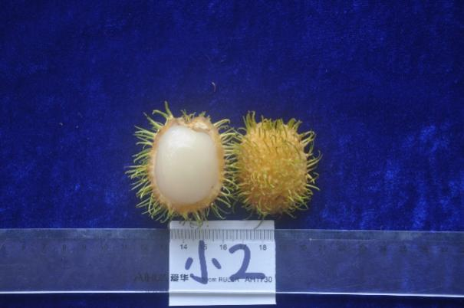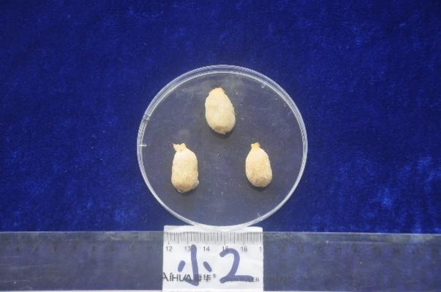
图6 果实性状
（五）标准中如果涉及专利，应有明确的知识产权说明
无。
（六）采用国际标准或国外先进标准的，说明采标程度，以及国内外同类标准水平的对比情况。
国际植物遗传资源委员会（IBPGR）于2003年编制了红毛丹种质的描述规范（Descriptors for Rambutan (Nephellum lappaceum)，International Plant Genetic Resources Institute，Rome，2003，pp53），规范主要包括描述方法、植物管理、生长环境和地点、植物特征等四个类别的制定和推荐的数据描述内容。
（七）重大分歧意见的处理依据和结果
无。
（八）贯彻标准的要求和措施建议
1、依据本标准制作各种宣传材料，通过各种渠道对标准进行及时的宣贯和推广。
2、建议在实施标准过程中对所发现的问题及时反馈，以利于标准后期的修订和完善。
（九）预期效果
本规范将规范无患子科韶子属种质资源的收集、整理和保存等基础性工作，为今后从大量红毛丹品种和野生种中筛选出品质优良的资源，及进一步开发与利用提供依据，为红毛丹种质资源鉴定评价、共享和创新利用提供指导参考。有助于充分挖掘其潜在的经济、社会和生态价值，促进红毛丹等特色果树产业的高效发展。
（十）其他应予说明的事项
无。
参考文献：
[1] Muhamed, SameerKurien, SajanIyer, Krishnan SeshaRemzeena, A.Thomas, Shinu.Natural diversity of rambutan (Nephelium lappaceum L.) in Kerala, India[J].Genetic Resources and Crop Evolution, 2019, 66(5).
[2] Manggabarani A M , Chikmawati T , Hartana A .Characterization of Rambutan Cultivars (Nephelium lappaceum L.) Based on Leaf Morphological and Genetic[J].Biosaintifika: Journal of Biology & Biology Education, 2018,10(2): 252-259.
[3] Windarsih, G. Characterization of leaf morphology on several rambutan (Nephelium lappaceum) cultivars from Serang City, Banten, Indonesia, 2022, 8(1): 10-15.
[4] Windarsih, G., Efendi, M. Short communication: Morphological characteristics of flower and fruit in several rambutan (Nephelium lappaceum) cultivars in Serang City, Banten, Indonesia. Biodiversitas Journal of Biological Diversity. 2019, 20(5): 1442-1449.

